(наименование организации образования)
Краткосрочный план для педагога организации среднего образования Урок 71. Решение задач / Путешествие верхом (тема урока)

Раздел долгосрочного плана: | 3A - Действия с числами Путешествие.
Дата:
Ф.И.О. учителя:
Класс: | Количество присутствующих: | Количество отсутствующих:
Тема урока | Решение задач / Путешествие верхом
Цели обучения, которые достигаются на данном уроке (ссылка на учебную программу) | 1.5.1.5 Анализировать и решать задачи на нахождение неизвестных компонентов сложения и вычитания, составлять и решать обратные задачи.
Цели урока | Ты будешь решать задачи

Ход урока
Планируемое время | Деятельность педагога | Деятельность ученика | Оценивание | Ресурсы
0-3 минуты | Мотивация  (Ф) Учитель проводит беседу  - Кто-нибудь из вас видел верблюдов?  - Где они живут?  - Где мы можем их увидеть?  - Как еще называют верблюдов? | Ученики участвуют в беседе, отвечают на вопросы учителя, задают вопросы. | Учитель поощряет детей, активно участвующих в беседе. | Учебник. Изображе ния каравана верблюдов.

Так уже повелось: стоит произнести слово
«верблюд», как сразу же добавляют «корабль пустыни».
- Почему его так называют?
- Как называется группа верблюдов, перевозящих людей и грузы по степям и пустыням?
(караван)
В тех местах, где еще не проведены дороги –
это единственный способ передвижения.
4-6 | Актуализация  (Ф) Предлагает выполнить задание 1 в учебнике.  Учитель обращает внимание детей на условие задач. Параллельно заполняются схемы. Дети могут работать с разрезными карточками с числами и знаками. Это позволяет экономить время, вовлекать всех ребят в практическую работу.  - Что известно в первой задаче?  - Что требуется найти в задаче?  - Что нужно сделать, чтобы ответить на вопрос задачи?  - Каким действием решается задача? Почему?  - Что известно во второй задаче?  - Что требуется найти в задаче?  - Что известно в третьей задаче?  - Что требуется найти?  - Одинаковы ли они? Чем отличаются? | Рассматривают схемы к задачам. Составляют схемы при помощи карточек с числами.  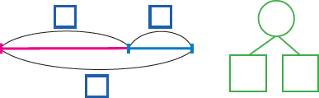  Сравнивают их. Ученики делают вывод:  – Задачи похожи тем, что речь идет об одних и тех же караванах, а различаются тем, что меняется местами какое-то одно из данных и вопрос задач. | Ученик составляет задачу по краткой записи и схеме.  Составляет по краткой записи и схеме обратные задачи.  Обосновывает, почему задачи являются обратными. | Учебник. Тетрадь Разрезные карточки  с числами и знаками.
Вызов  7-11 | Самостоятельная работа с самопроверкой по эталону  (И) Предлагает выполнить задание 2. | Выполняют задание 2. | Ученик определяет | Учебник Тетрадь

 | Перед работой учитель уточняет, для чего, по мнению детей, даны три одинаковые схемы?  - чтобы составить обратные задачи.  - поэтому схемы одинаковые, а известные данные и вопрос будут меняться местами. | Заполняют схему к задаче числовыми данными условия задачи  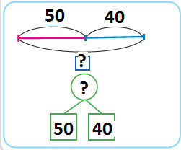  Решают задачу. Составляют обратные задачи. Решают одну из них. | данное и искомое в задаче.  Заполняет схему. Решает задачу. Составляет по краткой записи и схеме обратные задачи.
Осмысление 12-20 | Постановка цели (проблемная ситуация). Составление плана выхода из затруднений (после самостоятельной работы)  Коррекция трудностей  (К) Для коррекции и выхода из затруднительной ситуации после выполнения самостоятельной работы ученики составляют свою задачу и обратные задачи к ней. Или продолжают работать с заданием 2. | Ученики, которые не справились с заданием, составляют еще одну обратную задачу к 2. Можно предложить уже частично заполненную схему.  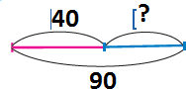 | Ученик составляет задачу по краткой записи и схеме.  Составляет по краткой записи и схеме обратные задачи. | Наборное полотно.  Учебник.
21-27 | Работа над ранее изученным материалом. (П) Задание 3 предлагает выполнить в паре. Можно предложить детям разрезные картинки, аналогичные рисункам из учебника, предложить проиллюстрировать ситуацию, перемещая картинки.  Сколько лошадей справа? Сколько слева? Что происходит на рисунке?  (они приближаются). | Рассматривают рисунки. Ученики иллюстрируют сюжет. Всадники приближаются или удаляются друг от друга.  Дети описывают сюжет, составляют сумму или разность. | Ученик составляет задачу по рисунку.  Выполняет решение и | Учебник, тетрадь. Раздаточный материал.

 | Что можно узнать?  (сколько всего стало).  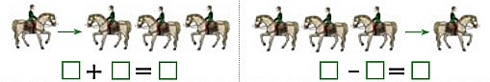  1 + 3 = 4 3 – 1 = 2  Ученики придумывают задачи по рисункам. | Составляют выражения при помощи чисел и знаков. | записывает ответ задачи.
28-34 | Предлагает выполнить исследовательское задание 4.  Какие три одинаковые числа нужно сложить, чтобы получилось 90?  Какие два одинаковые числа в сумме дадут число 20? | Определяют, какие числа скрыты за каждым изображением.  Сколько верблюдов?  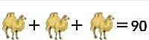  30+ 30 + 30 = 90  Значит, за верблюдом скрыто число 30.  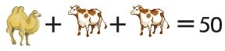  50 – 30 = 20  10 + 10 = 20  Значит, за изображением коровы скрыто число 10.  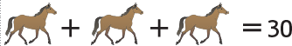  10 + 10 + 10 = 30  Значит, за изображением лошади скрыто число 10. | Ученик анализирует  «волшебные» числа.  Находит зависимость между числами. Отвечает на вопрос. | Учебник

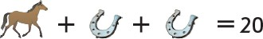
10 + 5 + 5 = 20
Значит, за изображением подковы скрыто число 10.
 | Проверка усвоения изученного. Работа в тетради с печатной основой.  Предлагает выполнить задания в тетради с печатной основой.  Задачи в тетради с печатной основой можно предложить для коррекционной работы тем ученикам, которые не справились с самостоятельной работой.  В тетради даны заготовки для краткой записи, решения и записи ответа. Данную работу можно предложить как для индивидуальной, так и для парной работы. | Ученики составляют условие. Подбирают числовые данные из чисел до 10.  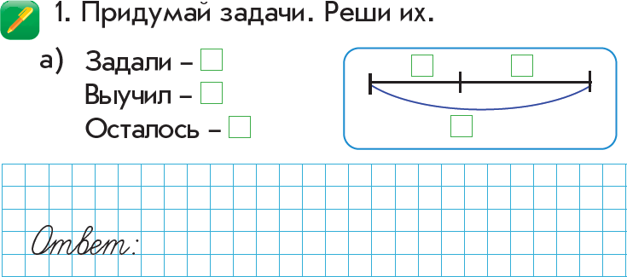 | Ученик составляет задачу по краткой записи и схеме.  Составляет по краткой записи и схеме обратные задачи. | Тетрадь с печатной основой.
Рефлексия 35-40 | Рефлексия усвоения изученного Учитель обращает внимание на героя учебника и помогает сформулировать вопросы, например:  - Поделитесь, как составить обратную задачу по схеме (краткой записи).  - Предложите, как быстро найти решение обратной задачи.  - Придумайте пару обратных задач и числами 4 и 6.  В тетради дети раскрашивают светофор, если нет ошибок – зеленым, 1-2 ошибки – желтым, 3 и более – красным. Учитель хвалит детей. | Дети формулируют вопросы.  В тетради дети закрашивают кружок светофора | Ученик принимает участие в составлении вопросов.  Отвечает на вопросы одноклассников. | Учебник, тетрадь

